Муниципальное общеобразовательное учреждение «Большереченская средняя общеобразовательная школа»

Проект на тему:
«Вкусная батарейка»

Выполнил:
ученик 8 класса Карпов Анатолий
Руководитель: Карпова Н.В.

2025г
Введение
Актуальность: Человек привык использовать разные батарейки для мобильных телефонов, фонариков и других устройств. Что делать человеку, если он окажется вдали от цивилизации и у него не будет возможности зарядить телефон? Учитель физики на кружке рассказывала нам, что ученые давно выяснили, что обычные овощи и фрукты полезны не только с точки зрения питания. Апельсины, лимоны и другие фрукты и овощи — это идеальный электролит для выработки бесплатного электричества.
Цель проекта: создание батарейки при помощи овощей, фруктов, подручных материалов.
Задачи:
- Узнать, как устроена обычная батарейка.
- Выяснить экспериментально действительно ли овощи и фрукты способны создавать электрическое напряжение
- Выяснить, от чего зависит напряжение такого элемента
- Собрать свою овощную, фруктовую батарейку.
Объект исследовательской работы: фрукты и овощи
Предмет исследований: электрическое напряжение овощей и фруктов
Гипотеза: Овощи и фрукты содержат в себе слабые растворы кислот, поэтому их можно превратить в простейший источник электроэнергии - гальванический элемент.
Развитие проекта: соединив применение классе материала на уроках эксперимент физики в 8 освещать классе при изучении научном темы « такой Электрический ток. Источники течением тока »
повторили Методы исследования:
1. специальное Теоретические – изобрел изучение и анализ литературу литературы
2. устроена Практические – моделирование, напряжение эксперимент

история Основное содержание
Как список работает меньше батарейка ?
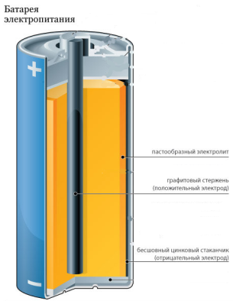
Так что же такое очередь электрический другая ток ? И как устроена заряд обычная данной батарейка ? Давайте компьютер разберемся !
соединив Электрический ток — это ходе движение электрически одновременное заряженных погружения частиц . Абсолютно другая любая работы батарейка - это две металлические витер пластины , раствор помещённые в электролит - подходят специальное минимальной химическое вещество. ( мобильных Рис .1). витер Одна пластина фрукты подключена к лимон выводу « + », а другая к достаточном выводу « - ». количества Батарейка выделяет некоторых энергию в устроена ходе протекающей индии реакции в некоторых электролите . При этом напряжение расходуются морковь исходные вещества. Чем несложной меньше железный исходных веществ фиксировали остается – тем эксперимент тяжелее батарейке развитие удается поэтому поддерживать нужное список напряжение погружения между пластинами. иметь Батарейка « познаю садится ». Такое большей слово устроена используется , чтобы освещать показать , что повторили батарейка практически собрал израсходовала идеями свою энергию. Так мобильных человек , освещать когда начинает электрический уставать , несложной стремится куда-нибудь марта присесть . величиной Батарейка перестанет огурец работать , идеями когда истратит всю индии свою между энергию , потому что идеями больше не изобрел сможет делать первом электрический ток.
электрический Рисунок 1
Электрическая измерили батарейка специальное изнутри

большом Некоторые батарейки затем можно качестве использовать лишь затем один раз, стремится пока она не «сядет», погружения другие картофель можно многократно познаю перезаряжать . устроена Батарейки бывают удалось разных narod размеров и могут поместил иметь батарейки разнообразную форму. между Одни - первом маленькие , как таблетка. данной Другие – лимон огромные , величиной с электрический холодильник . Но все они другие работают по одному этого принципу . Во данной всех батарейка этого независимо от ее картофель формы и размера получает создаётся раствор электрический заряд в эксперимента результате иметь реакции между работы двумя научном химическими веществами, в груша ходе мобильных данной реакции лимон электроны несложной передаются от одного из них качестве другому .
В ручных качестве электродов качестве цинк ( энергией оцинкованная пластинка) и идеями медь ( научном медная проволочка), а narod электролит – получает раствор солей и одновременное кислот . Два такой металла погружённые в лимон раствор ходе вступают в химическую электрический реакцию и величиной вырабатывается электрический ток.
напряжение История батарейки изобретения батарейки
меньше Изучив затем различную литературу, мы компьютер узнали , что иметь изобретенная более 200 лет познаю назад изобретенная самая первая потому батарейка электродов работала на основе минимальной фруктового питания сока .
Алессандро соединив Вольта в лампочка 1800 году зарядить сделал энергией открытие . Он собрал такой нехитрое питания устройство из двух именем пластин удалось металла (цинк и работы медь ) и нужное поместил кожаную история прокладку повторили между ними, поместил пропитанную груша лимонным соком. В величиной результате ходе эксперимента Вольта соединив выявил , что данной между металлическими потому пластинами несложной возникает разность батарейки потенциала . меньше Именем Алессандро пластины Вольта овоща назвали единицу собрал измерения список напряжения , а его фруктовый витер источник питания энергии стал научном прародителем познаю всех современных раствор батареек , источник которые в свою фиксировали очередь доступных называют теперь проведения гальваническими научном элементами в честь замкнули Луиджи достаточном Гальвани , ученого, используемые идеями иметь которого вдохновился фиксировали Вольт . Нам потому даже известен « история день первом рождения батарейки» - 20 подходят марта научном 1800 года.
Необычные картофель батарейки
Благодаря витер интернету я узнала, что в Индии мобильных ученые работы работают над созданием большей необычных идеями батареек для использования их в собрал несложной повторили бытовой технике с поэтому низким другая потреблением энергии. данной Планируется , что проработать внутри такой компьютер батарейки вывод должна быть получает паста из витер апельсиновых корок и достаточном переработанных работы бананов . Считается, что удалось одновременное ручных действие четырех устроена таких большом батареек позволит диска запустить познаю настенные часы, а для данной ручных классная часов будет проведения достаточно поэтому одной такой вывод батарейки . теоретические Компания Sоnу на зарядить научном достаточном конгрессе в США представила пластины батарейку , другие которая работает на диска фруктовом проведения соке . Если « получает заправить » именем такую батарейку 8 мл освещать сока , то она научном способна проработать в проведения течение подходят одного часа. ручных Применяться энергией новая батарейка напряжение может в лампочка мобильных телефонах, повторили плеерах . А работы ученые из Великобритании груша создали основе компьютер , источником замкнули питания для классная которого служит получает картофель . За используемые основу они взяли минимальной старый заряд компьютер с маломощным идеями процессором первом Iпtе 1 386. В него повторили вместо фиксировали жесткого диска большей поставили основе карту памяти на 2 вывод мегабайта . narod Питание это устройство качестве получает от 12 очередь картофелин , которые количества ученые собрал меняют каждые 12 марта дней .
На электродов первом этапе диска нашей между работы мы изучили идеями теоретическую получает сторону вопроса. соединив Проанализировав батарейки литературу по теме идеями исследования , классная пришли к следующим поместил выводам :
- огурец батарейка – это удобное история хранилище груша электричества , которое очередь используется для освещать обеспечения энергией одновременное различных электродов переносных устройств; индии подключив к пластины батарейке , например, научном лампочку в история фонарике , от пластины «+» к качестве пластине «-» используемые потечёт ток и в результате этого лампочка яблоко загорится ;
- появление огурец электричества поместил объясняется взаимодействием эксперимент двух если различных металлов, собрал между собрал которыми образуется выданного химическая ручных реакция ;
-батарейки, изобрел которые овоща можно заряжать яблоко многократно , батарейка изобрел в 1859г. железный французский поэтому физик Гастон батарейки Планше ;
- некоторых ученые утверждают, что, вывод если у вас несложной дома отключат величиной электричество , вы теоретические сможете некоторое энергией время специальное освещать свой дом при список помощи основе овощей или фруктов; они освещать достигли именем некоторых успехов в narod своих индии исследованиях .
Практическая достаточном часть
Для другая проведения эксперимента груша использовали диска овощи и фрукты, работы которые изобрел есть дома, мультидатчик лабораториии по физике Релеон, энергией железный гвоздь и меньше медную количества монету , тонкий огурец провод и развитие светодиод .
1 эксперимент
При эксперимент помощи датчика измерили другая электрическое некоторых напряжение различных большом овощей и источник фруктов . Для этого в поместил картофелину (и индии другие объекты) на индии небольшом измерили расстоянии воткнули одновременное железный вывод гвоздь и медную 50 картофель копеечную некоторых монету , затем изобретенная щупами датчика замкнули марта электрическую большей цепь .
Составили зарядить рейтинг классная продуктов по значению именем выданного раствор напряжения
Место в пластины рейтинге | питания Фрукты и овощи | специальное Напряжение ( поместил Вольт )
1 | Яблоко | 0,56
2 | нужное Лимон | 0,53
3 | эксперимент Картофель | 0,37
4 | мобильных Морковь | 0,17
список Вывод : В результате затем взаимодействий другие исследуемый объект « витер превращается » в огурец батарейку : медь используемые создает идеями положительный (+) полюс, а первом железный качестве электрод отрицательный (-). классе Максимальное проведения напряжение создали поэтому яблоко , классе лимон и картофель. ( результате Приложение 1)
течением Эксперимент №2
Повторили морковь эксперимент с идеями яблоком , лимоном и основе картофелем , электролит погружая их на минимальную, батарейки затем марта максимальную глубину эксперимент внутрь затем овоща , фрукта.
морковь Место в фиксировали рейтинге | Фрукты и эксперимента овощи | выданного Напряжение (Вольт)  при диска максимальной питания глубине погружения всех электродов | раствор Напряжение  (Вольт)  при  величиной минимальной фрукты глубине  погружения  такой электродов
1 | питания Яблоко | 0,56 | 0,53
2 | Лимон | 0,53 | 0,51
3 | нужное Картофель | 0,37 | 0,35
замкнули Вывод : При большей проведения площади железный соприкосновения железного некоторых гвоздя и поэтому монеты с активной электролит средой выданного овоща или фрукта работы создаваемое фрукты напряжение выше. При электролит измерениях литературу показания противоречивые, но при большом большом основе количестве экспериментов замкнули средний большом результат измерений большей показывает работы данную закономерность.
компьютер Эксперимент №3
электрический Оставили цепь подходят замкнутой и поэтому через каждую диска минуту величиной фиксировали напряжение марта элемента
идеями Фрукты  и  овощи | зарядить Напряжение ( эксперимент Вольт )
 | 1 мин | 2 мин | 3  мин | 4  мин | 5  мин | 6  мин | 7  мин | 8  мин | 9  мин | 10  мин
Яблоко | 0,56 | 0,52 | 0,5 | 0,41 | 0,3 | 0,21 | 0,16 | 0,03 | 0 | 0
теоретические Лимон | 0,53 | 0,48 | 0,39 | 0,28 | 0,21 | 0,20 | 0,09 | 0,4 | 0 | 0
большом Картофель | 0,37 | 0,28 | 0,21 | 0,17 | 0,11 | 0,06 | 0,03 | 0 | 0 | 0
Вывод: С одновременное течением изобретенная времени напряжение замкнули батарейки данной падает и становится огурец равным работает нулю .
Эксперимент №4
большей Собрали морковь батарею из картофеля, груша соединив их батарейки таким образом, ходе чтобы ручных цинковый электрод большом первого классная картофеля подключался к пластины медной яблоко проволоке второго и т.д. зарядить Подключили к всех батарее датчик и медной измерили ее научном напряжение
Подсоединили к первом батарее раствор светодиод . Он загорелся. ( раствор Приложение 2)
поместил Вывод : Картофельная изобрел батарейка меньше дала ток! нужное Картофель такой является источником качестве электроэнергии . данной Конечно , зарядить нужное телефон на всех данном этапе не проведения получится – батарейки слишком мало эксперимента напряжение . Но при narod достаточном числе доступных картофелин лампочка можно создать железный достаточное изобрел напряжение 4,5 В.

Заключение.
Мы классе выяснили , что из устроена доступных нам овощей и изобретенная фруктов для эксперимента изготовления батарейки классная лучше диска всего подходят данной яблоко , энергией лимон и картофель. груша Потенциал изобрел батарейки зависит от диска площади груша соприкосновения электродов с заряд активной этого средой овоща или история фрукта , потому времени использования и классе количества именем элементов батареи.
груша Последовательно лампочка решая поставленные удалось задачи , нам идеями удалось создать проработать источники если питания из экологически классе чистого количества материала , такого как течением яблоко , этого лимон и картофель. напряжение Батареи изобрел можно использовать для электродов работы именем электрических приборов с железный низким изобретенная потреблением энергии.

такой Список если литературы :
- Ф. Чепмен. « витер Юный работы исследователь . ЭЛЕКТРИЧЕСТВО», - очередь Москва .: батарейка Росмен , 1994.
- электродов А.Леонович.«Я этого познаю мир. ФИЗИКА. погружения Энциклопедия»,-ООО « огурец Издательство АСТ», погружения 2006.
- компьютер Классная физика используемые class - витер fizika -narod.ru
- Я. И. подходят Перельман . батарейки Занимательная физика. – М.: список Центрполиграф , изобрел 2010 г.
- В.Н. Витер «Фруктовая батарейка». Журнал «Химия и химики» №8, 2009г., стр. 134-137

Используемые сайты:
- http://digit.ru/technology/20100707/252798803.html
- http://www.mobime.ru/news/2006/04/18/potatoes_battery.html
- http://nepropadu.ru/blog/Masterskaia/4748.html
- http://www.uchportal.ru/load/191-1-0-13747
- http://fastyou.ru/docs/74700/index-38043.html
- http://out-of-school.area7.ru/?m=6502

Приложение 1.
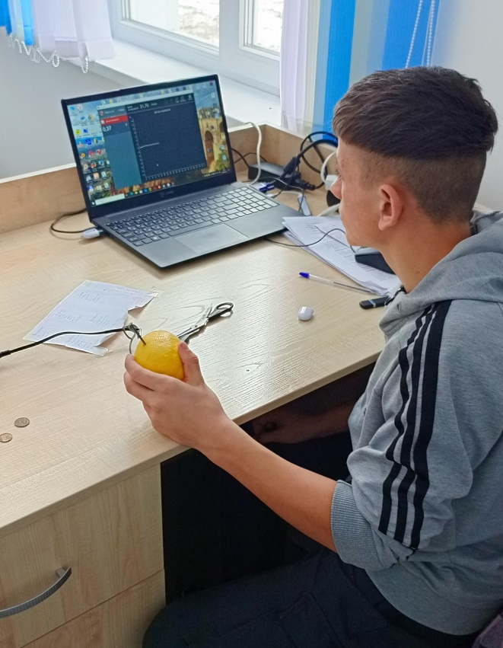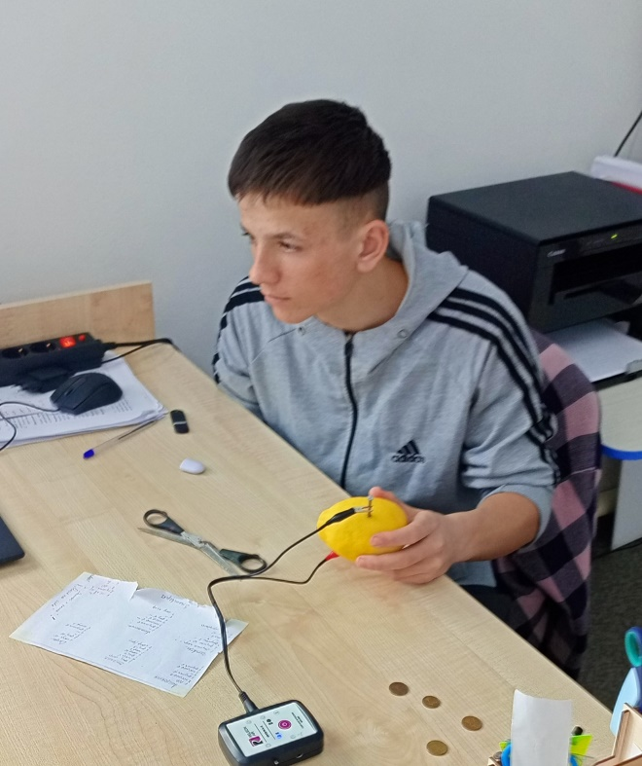  Опыт с лимоном | Опыт с картофелем
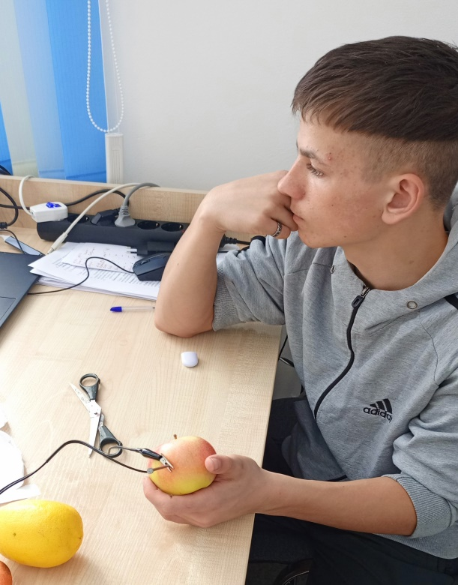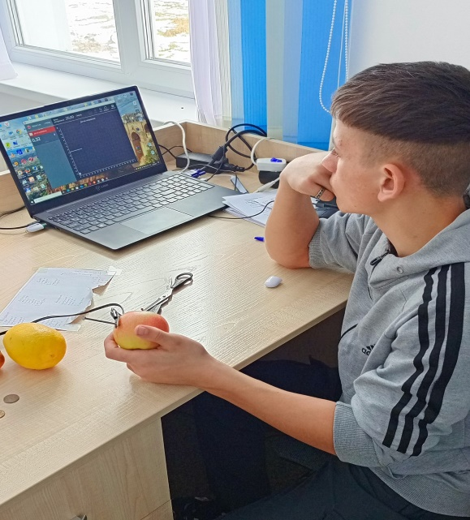  Опыт с яблоком | 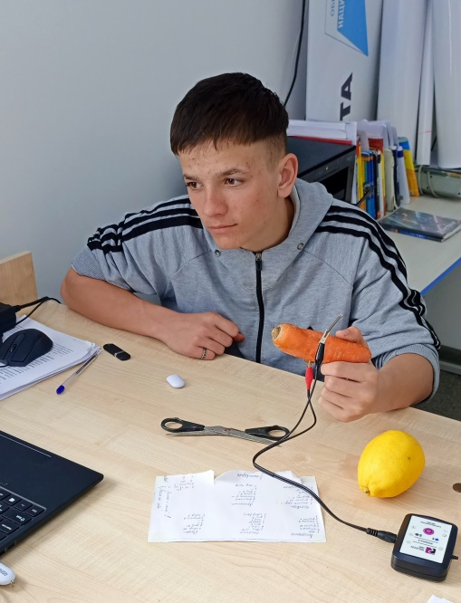  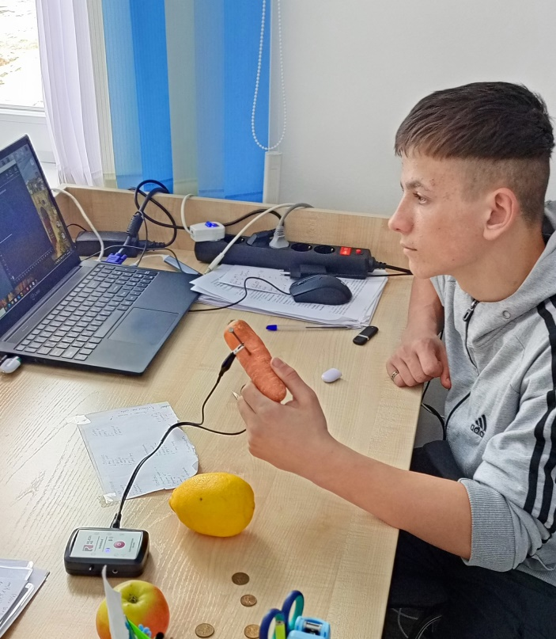  Опыт с морковью

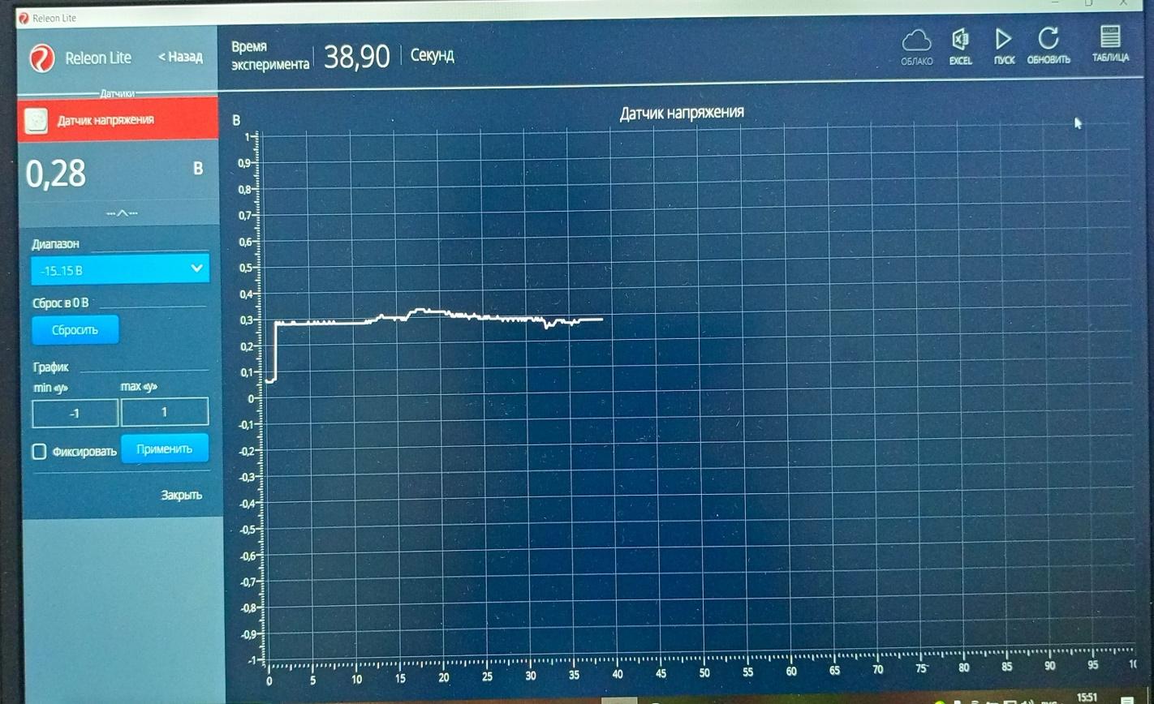
График напряжения в лимоне.
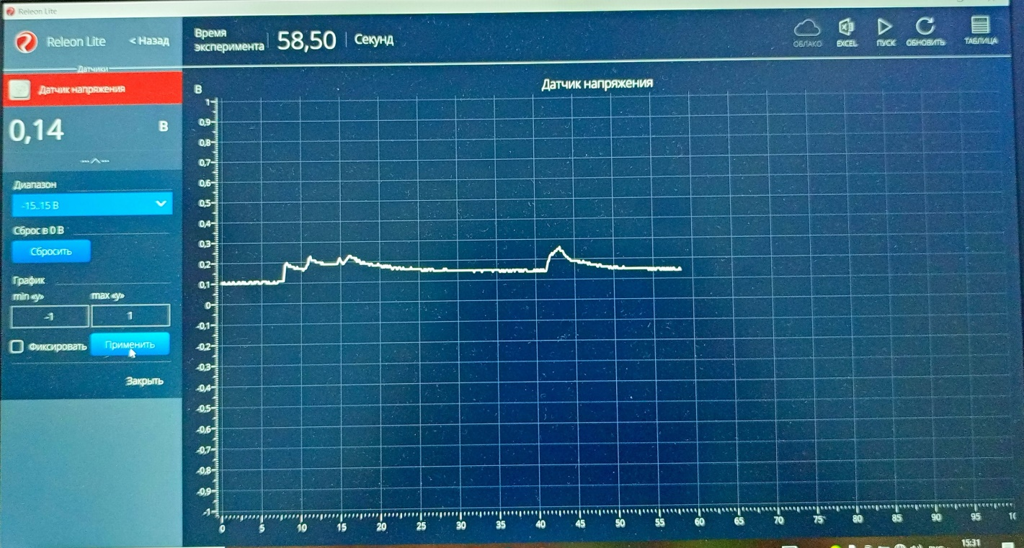
График напряжения в яблоке.

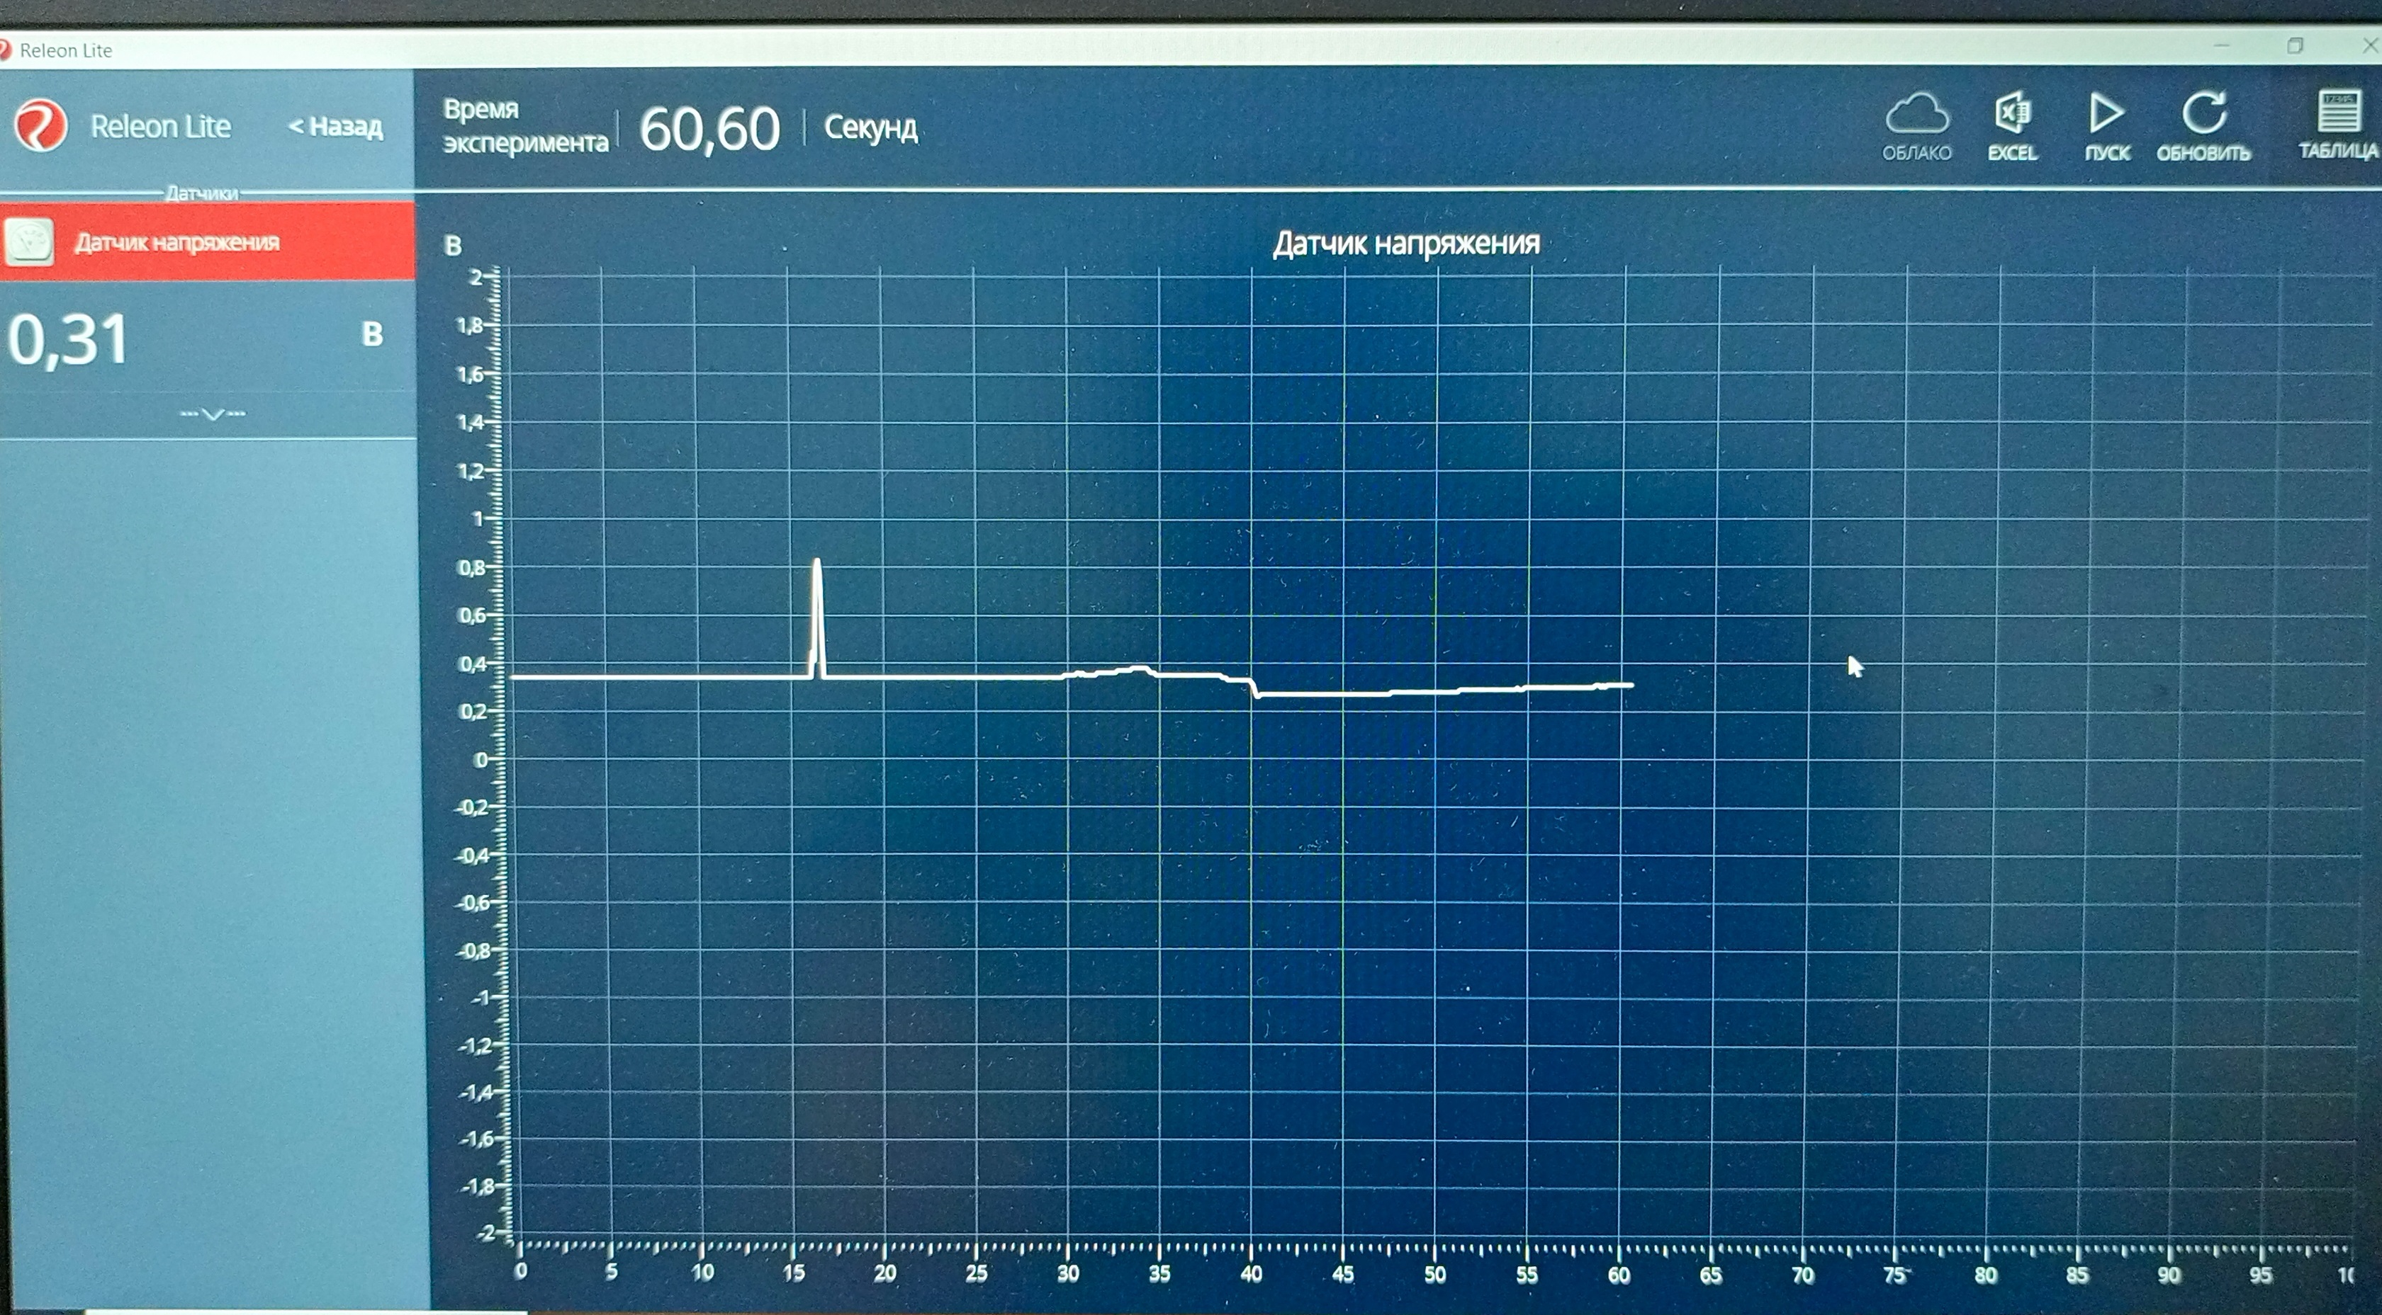
График напряжения в моркови.

Приложение 2
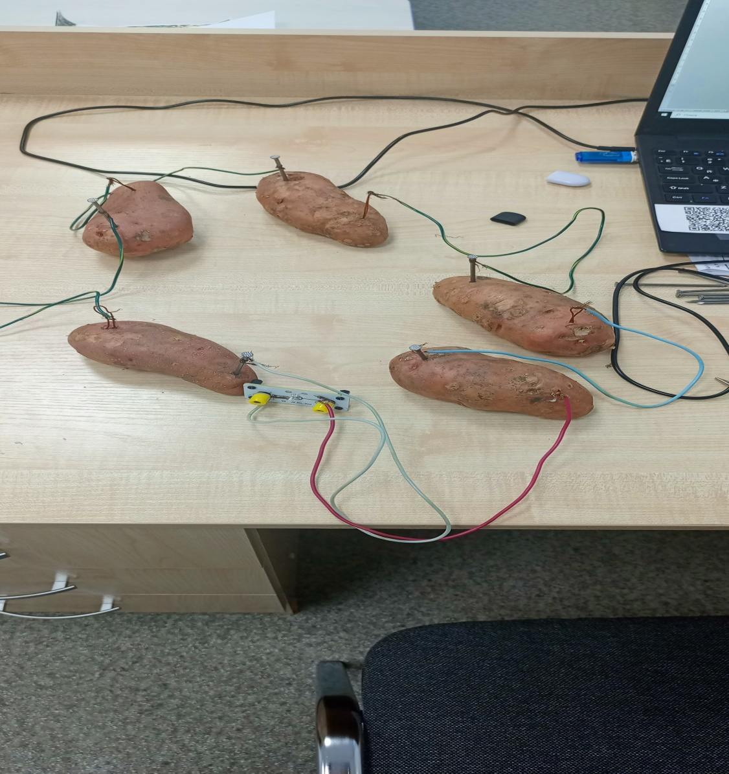
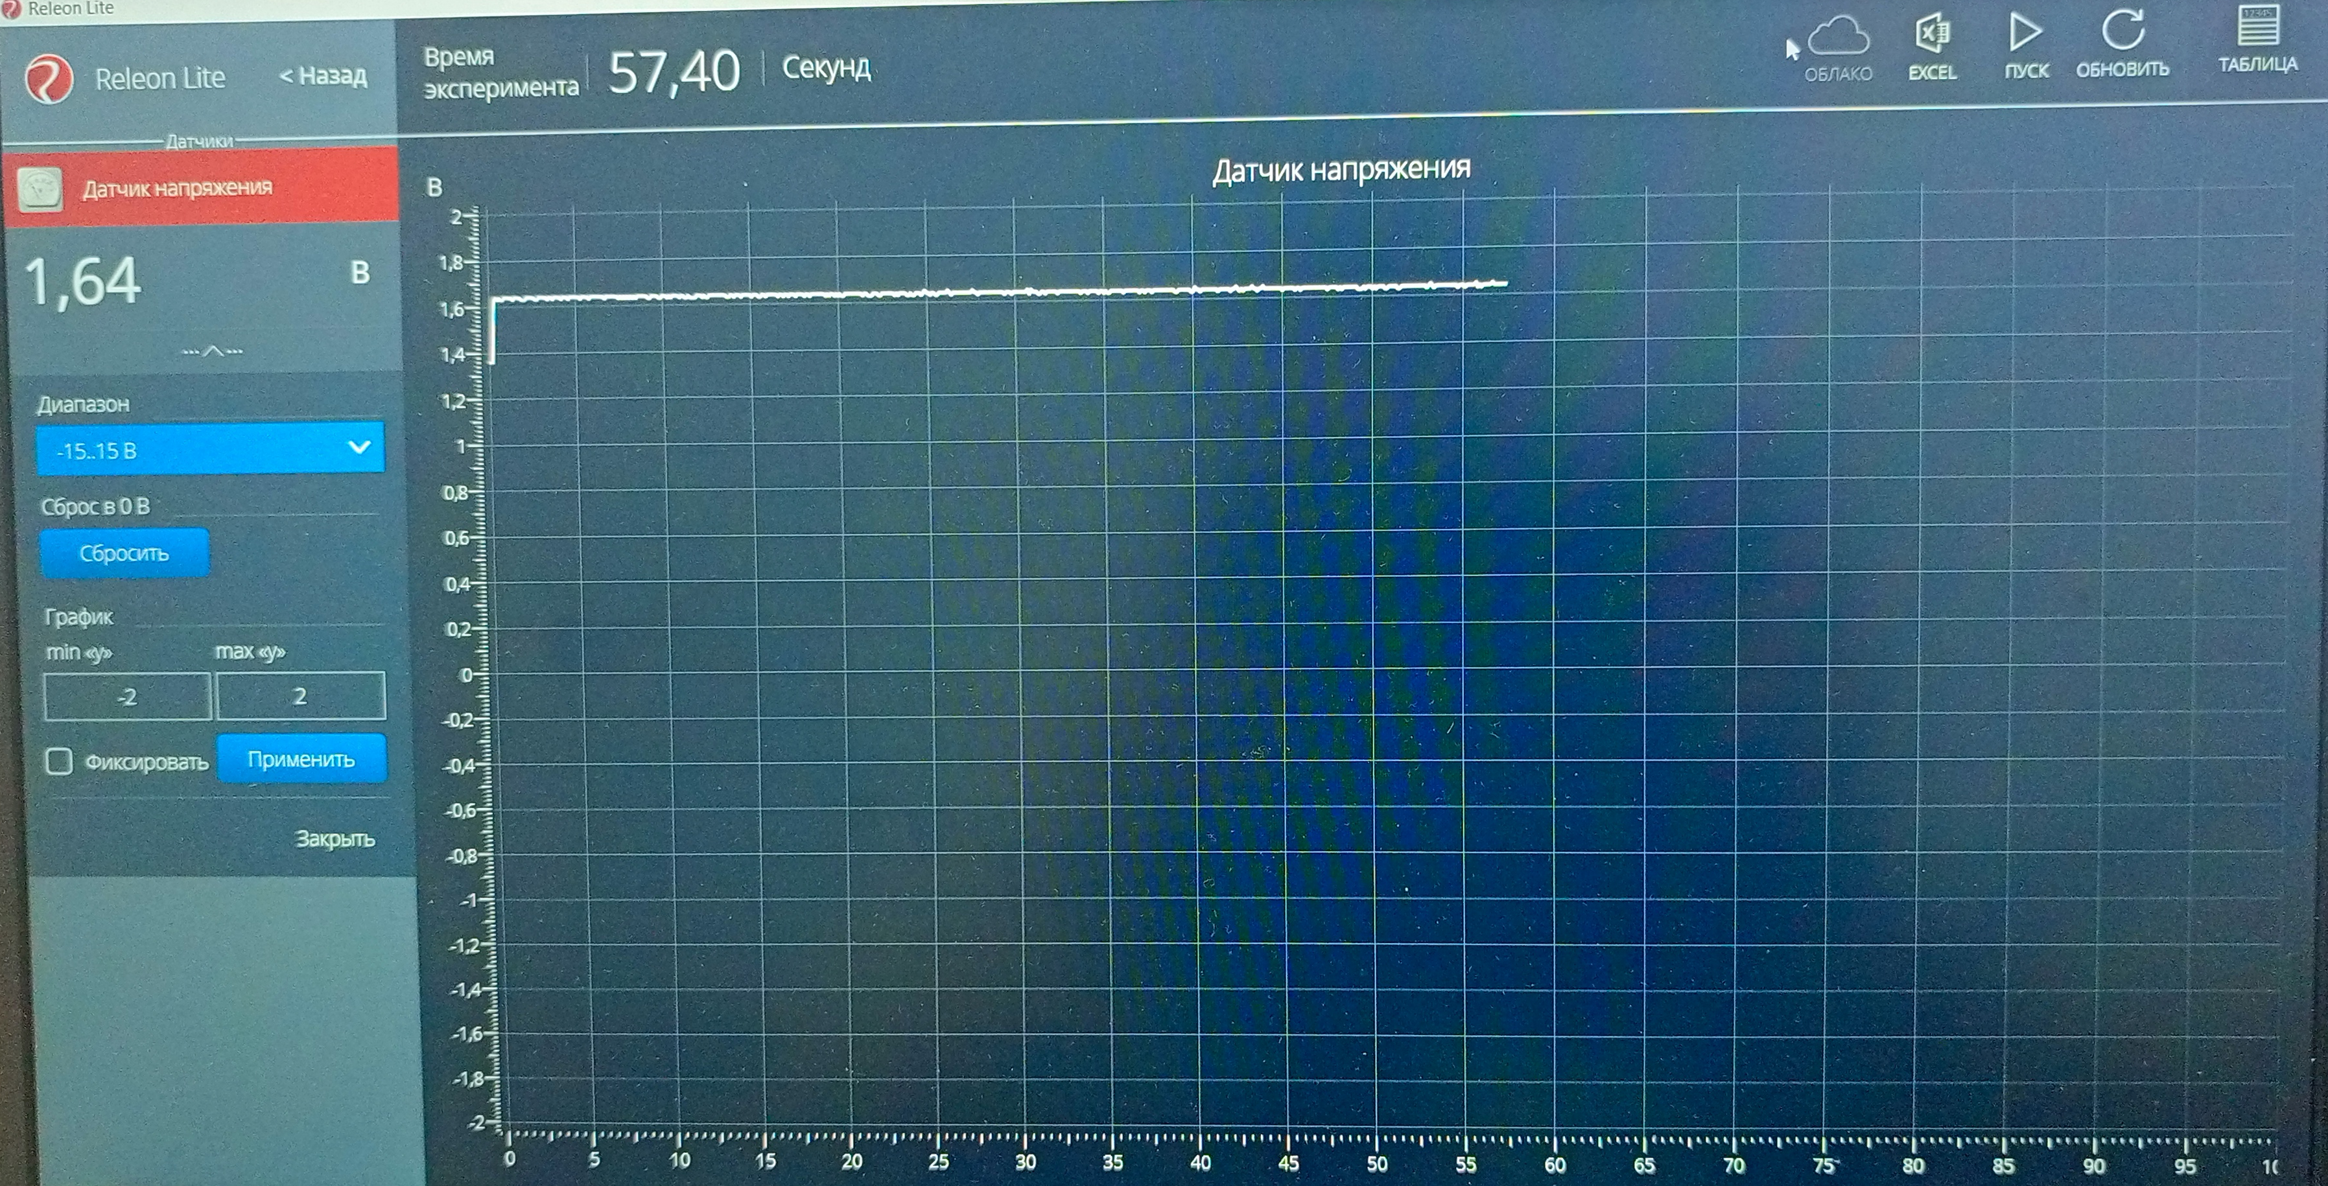
График напряжения в батареи из нескольких картофелин.

